INSCRIPTIONS

L'inscription est totalement gratuite, elle est financée par une convention passée entre la Fédération Nationale des Aphasiques de France (FNAF), le Collège Français d’Orthophonie (CFO), la Société Française de Psychologie (SFP) et la Société de Neuropsychologie de Langue Française(SNLF) d’une part, et la Caisse Nationale pour la Solidarité et l’Autonomie (CNSA) d’autre part.

Ces formations sont destinées à tous les aidants familiaux : conjoints, parents, enfants et aux proches qui accompagnent les personnes aphasiques dans leur vie quotidienne.

Pour toute précision, vous pouvez contacter :

Alix de Fumichon

Téléphone: 04.76.85.46.27
Courriel : famillevinial@orange.fr

Le Bulletin d’inscription ci-dessous est à envoyer/

-Par courrier à l’adresse suivante :
SODI
7 rue de la Poste – 38000 Grenoble
-Par mail à l’adresse suivante:
famillevinial@orange.fr

L’inscription préalable est OBLIGATOIRE.
Le nombre de participants étant limité, les inscriptions seront retenues
par ordre d’arrivée, le cachet de La Poste faisant foi.
Votre inscription vous sera confirmée par mail ou par téléphone

Je souhaite participer aux réunions de formation

Nom : Prénom :
Adresse :
Téléphone : Courriel :
Fait à : Le : Signature

L’ensemble de ces journées constitue une seule et unique formation.

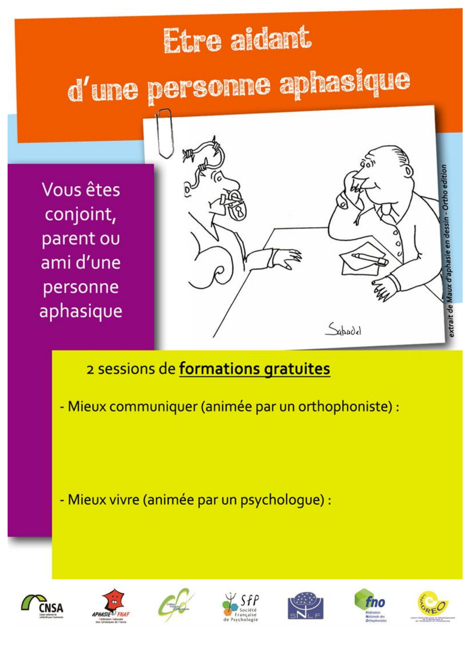
Le vendredi 20 mai 2016, de 9h à 17h
et le jeudi 23 juin de 14h à 17h
à Grenoble
Lieu : Restaurant du Park -1, avenue d’Innsbruck, 38000 Grenoble
Lieu et dates communiquées très prochainement
Pour plus d’informations, envoyez un mail à :
aidantaphasie_psy@isped.u-bordeaux2.fr

Mieux communiquer

2 temps de formation destinés à évaluer, à faciliter et à améliorer la communication avec la personne aphasique.

Connaître - Aider - Améliorer
Connaître :
- Parlons ensemble des troubles de la communication de la personne aphasique (vidéos, brochures, débats, etc.)
- A propos de l’intervention orthophonique…un parcours de réhabilitation de la communication avec la personne aphasique et son aidant.
Aider :
- Communiquer : Facile ? Difficile ?
- Quelles aides sont possibles ?
Améliorer :
- Observations et analyses de situations.
- Atelier de communication.
- Utilisation des documents (brochures, films, etc.).
- Aphasie, qualité de vie et rôle de l’aidant.
Programme
1ère étape : une journée (de 9h00 à 17h – buffet offert), le 20 mai 2016
La communication de la personne aphasique : apporter aux aidants des informations complémentaires.
- Handicap de communication partagé, comment aider ? (place de l’intervention orthophonique et place de l’aidant - Visionnage et analyse de vidéos).
- Les Moyens Augmentatifs et Alternatifs pour communiquer
- Aides, conseils et stratégies pour mieux communiquer n°1 : présentation des brochures d'aide à la communication et des conseils.
2ème étape : une demi-journée (de 14h à 17h) le 23 juin
- Evaluation de la mise en pratique et de l'utilisation des conseils.
- Aides, conseils et stratégies pour mieux communiquer n°2 : atelier de communication.
- Place et rôle de l’aidant familial : qualité de vie et aphasie.
Lors de cette formation, l'accent sera mis sur les aides concrètes afin d'améliorer et de permettre les diverses situations de communication avec la personne aphasique. De nombreux supports de formation (brochures, documents d'information, questionnaires) seront remis aux stagiaires.
CES DEUX TEMPS DE FORMATION SONT ANIMES PAR UN ORTHOPHONISTE

Mieux vivre

2 temps de formation pour comprendre les répercussions psychologiques sur l’aidant et mieux connaître les ressources psycho-sociales.

Identifier - Prévenir - Gérer

Identifier :
- ses propres compétences et ses capacités
- ses limites et ses difficultés
Prévenir :
- les difficultés dans la relation d’aide
- les risques d’épuisement psychologique associés
Gérer :
- ses difficultés pour mieux faire face
- repérer ses diverses ressources disponibles, en termes de soutien et d’aide
Programme
1ère étape : une journée (de 9h00 à 17h30 – buffet offert), date à confirmer
Psychologie de l’aidant
- Stress de l’aidant et évaluation des besoins
- Epuisement des aidants : rôle du soutien social et du temps pour soi dans la prévention
- Notions de fardeau, de don et de contre-don
- Conséquences du rôle d’aidant liées à la chronicité de la maladie et aux symptômes comportementaux et psychologiques
- Gestion des émotions
2ème étape : une demi-journée date et horaires à déterminer
- Échange autour de thèmes faisant l’objet de préoccupations centrales pour les aidants, du point de vue psychologique
- Aide au repérage de ses propres solutions face à ses difficultés spécifiques
- Travail à partir de situations concrètes issues du vécu quotidien des participants.

Lors de cette formation, de nombreux supports de formation (brochures, documents d'information, questionnaires) seront remis aux stagiaires.

CES DEUX TEMPS DE FORMATION SONT ANIMES PAR UN PSYCHOLOGUE

